Redis为什么是单线程

单纯的网络IO来说，量大到一定程度之后，多线程的确有优势, 但并不是单纯的多线程，而是每个线程自己有自己的epoll这样的模型，
也就是多线程和multiplexing混合。但是。还要考虑Redis操作的是内存中的数据结构。如果在多线程中操作，那就需要为这些对象加锁。
所以使用多线程可以提高性能，但是每个线程的效率严重下降了，而且程序的逻辑严重复杂化。
Redis的数据结构并不全是简单的Key-Value，还有list，hash等复杂的结构，这些结构有可能会进行很细粒度的操作，比如在很长的列表后面添加一个元素，在hash当中添加或者删除
一个对象，这些操作还可以合成MULTI/EXEC的组。这样一个操作中可能就需要加非常多的锁，导致的结果是同步开销大大增加。
Redis在权衡之后的选择是用单线程，突出自己功能的灵活性。在单线程基础上任何原子操作都可以几乎无代价地实现，多么复杂的数据结构都可以轻松运用，甚至可以使用Lua脚本这样的功能。
对于多线程来说这需要高得多的代价。并不是所有的KV数据库或者内存数据库都应该用单线程，比如ZooKeeper就是多线程的，最终还是看作者自己的意愿和取舍。单线程
的威力实际上非常强大，每核心效率也非常高，在今天的虚拟化环境当中可以充分利用云化环境来提高资源利用率。多线程自然是可以比单
线程有更高的性能上限，但是在今天的计算环境中，即使是单机多线程的上限也往往不能满足需要了，需要进一步摸索的是多服务器集群化
的方案，这些方案中多线程的技术照样是用不上的，所以单线程、多进程的集群不失为一个时髦的解决方案。

Redis 为什么使用单进程单线程方式也这么快
- 作者: syyongx

- 时间: September 18, 2015

- 分类: 数据库
Redis 采用的是基于内存的采用的是单进程单线程模型的 KV 数据库，由 C 语言编写。官方提供的数据是可以达到100000+的 qps。这个数据不比采用单进程多线程的同样基于内存的 KV 数据库 Memcached 差。

Redis 快的主要原因有：
- 完全基于内存；
- 数据结构简单，对数据操作也简单；
- 使用多路 I/O 复用模型；
第一、二点不细讲，主要围绕第三点采用多路 I/O 复用技术来展开。
多路 I/O 复用模型是利用 select、poll、epoll 可以同时监察多个流的 I/O 事件的能力，在空闲的时候，会把当前线程阻塞掉，当有一个或多个流有 I/O 事件时，就从阻塞态中唤醒，于是程序就会轮询一遍所有的流（epoll 是只轮询那些真正发出了事件的流），并且只依次顺序的处理就绪的流，这种做法就避免了大量的无用操作。这里“多路”指的是多个网络连接，“复用”指的是复用同一个线程。采用多路 I/O 复用技术可以让单个线程高效的处理多个连接请求（尽量减少网络 IO 的时间消耗），且 Redis 在内存中操作数据的速度非常快（内存内的操作不会成为这里的性能瓶颈），主要以上两点造就了 Redis 具有很高的吞吐量。
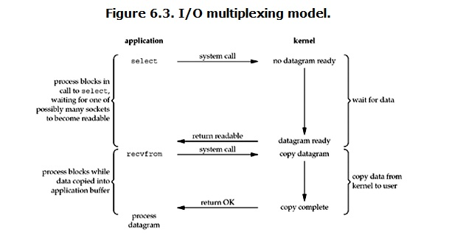
和 Memcached 不同，Redis 并没有直接使用 Libevent，而是自己完成了一个非常轻量级的对 select、epoll、evport、kqueue 这些通用的接口的实现。在不同的系统调用选用适合的接口，linux 下默认是 epoll。因为 Libevent 比较重，更通用，代码量也就很庞大，拥有很多 Redis 用不上的功能，Redis 为了追求“轻巧”并且去除依赖，就选择自己去封装了一套。

单进程单线程好处
- 代码更清晰，处理逻辑更简单
- 不用去考虑各种锁的问题，不存在加锁释放锁操作，没有因为可能出现死锁而导致的性能消耗
- 不存在多进程或者多线程导致的切换而消耗 CPU

单进程单线程弊端
- 无法发挥多核 CPU 性能，不过可以通过在单机开多个 Redis 实例来完善；

其他一些优秀的开源软件采用的模型
- 多进程单线程模型：Nginx
- 单进程多线程模型：Memcached

参考链接
- https://en.wikipedia.org/wiki/Epoll
- https://segmentfault.com/a/1190000003063859#articleHeader6
- [http://www.ibm.com/developerworks/cn/linux/l-async/]http://www.ibm.com/developerworks/cn/linux/l-async/

